Школьный экологический клуб
«ЭКОПУЛЬС»

Есть на свете истина простая
Жить в работе, догонять мечту.
Может, это и поможет
Сохранить земную красоту.

Школьный экологический клуб «ЭКОПУЛЬС» организован по решению научно – методического совета школы №4 города Заинска Республики Татарстан
Клуб «Экопульс» распространяет свою деятельность на учащихся всех ступеней образовательного процесса.
Руководитель клуба – педагог-организатор Гульнара Аскатовна Гилязова

Древняя проблема взаимосвязи человека и природы сейчас приобрела грозное звучание. Технический прогресс привел к существенным изменениям природной среды: истощаются запасы горючих и минеральных ресурсов, происходит загрязнение биосферы – и всё это ставит под вопрос саму возможность существование человека. Поэтому так необходимо, чтобы все люди поняли свою ответственность перед будущим, чтобы каждый житель Земли осознал свою причастность к истории.
С целью воспитания экологически грамотного гражданина планеты, формирования активной позиции по сохранению общечеловеческих ценностей, решением научно–методического Совета школы был организован экологический клуб «Экопульс».
Личный интерес, личная увлеченность – пропуск в школьный клуб «Экопульс». Работа в клубе расширяет экологические знания учащихся, раскрывает творческие способности, пропагандирует здоровый образ жизни, развивает инициативу и самоуправление.

Цели:
- способствовать воспитанию экологически грамотного гражданина планеты;
- способствовать формированию активной позиции по отношению к сохранению общечеловеческих ценностей.

Задачи:
- расширить экологические знания учащихся;
- формировать бережное отношение к окружающей природе;
- раскрыть творческие способности учащихся;
- пробудить интерес к коллективному творчеству;
- пропагандировать здоровый образ жизни;
- развивать инициативу и самоуправление.

Направления деятельности клуба «Экопульс»

«Экопульс»

Пропагандистско-организационное
Агитационное
Экология души
Спортивно-оздоровительное

Пресс – центр “Экоплюс”
Акции, лекторские группы, выпуск
агитплакатов
Концерты, выставки конкурсы, фестивали
Спортивные игры

Взаимодействие клуба «Экопульс» с участниками образовательного и воспитательного процесса

«Экопульс»

Учащиеся:
1- 4 классы
5 – 9 классы
10-11 классы

Научно – методический совет
Родительская общественность

Семинары, научно – практические конференции районного, республиканского, Всероссийского уровней
Родительские собрания, конференции
Программа «Город цветов»

Кружок
«Юный эколог»

Школьный театр миниатюр

Устав школьного клуба «Экопульс»
- В основе работы клуба неофициальное общение подростков и взрослых, товарищество, уважение, сотрудничество, детская инициатива и самоуправление

Цели:
- способствовать воспитанию экологически грамотного гражданина планеты;
- способствовать формированию активной позиции по отношению к сохранению общечеловеческих ценностей.

Задачи:
- расширить экологические знания учащихся;
- формировать бережное отношение к окружающей природе;
- раскрыть творческие способности учащихся;
- пробудить интерес к коллективному творчеству;
- пропагандировать здоровый образ жизни;
- развивать инициативу и самоуправление.

2. Школьный экологический клуб «Экопульс» создан на базе школы № 4 и находится по адресу: ул. Комсомольская, д. 50 А. Руководство и контроль осуществляет актив во главе с председателем.
3. Членом клуба может быть любой учащийся 1-11 классов, который признает цели клуба и принимает участие в его деятельности.

- Заседания клуба проводятся 1 раз в месяц
- Выборы председателя Совета клуба проходят ежегодно
- Клуб имеет свой пресс-центр «Экоплюс»
- Деятельность осуществляется на основе энтузиазма членов клуба
- Атрибуты клуба: девиз, песня, эмблема

4. Компетентность и порядок руководящего органа школьного экологического клуба «Экопульс» определяет научно-методический совет школы.

Девиз: « Держим руку на пульсе жизни!»

«Главное – быть человеком!»

Нам от самого порога
Жизнь раскинула пути
Выбирай себе дорогу
И по ней смелей иди
Пусть к тебе придет удача,
Если честно ты прожил
Пусть судьба тебе назначит
Все, чего ты заслужил
Пр. Только помни, только помни,
В грохоте и ритме века,
Самая главная в жизни профессия - Быть человеком!
2. Жизни прожитой дороги
Очень уж порой круты.
Мы к себе бываем строги,
За собою жжем мосты.
Ненавидим мы и любим,
Разрушаем и творим.
И в жару, и в холод лютый
Мы друг другу говорим:
Пр. Только помни, только помни,
В грохоте и ритме века,
Самая главная в жизни профессия
– Быть человеком!

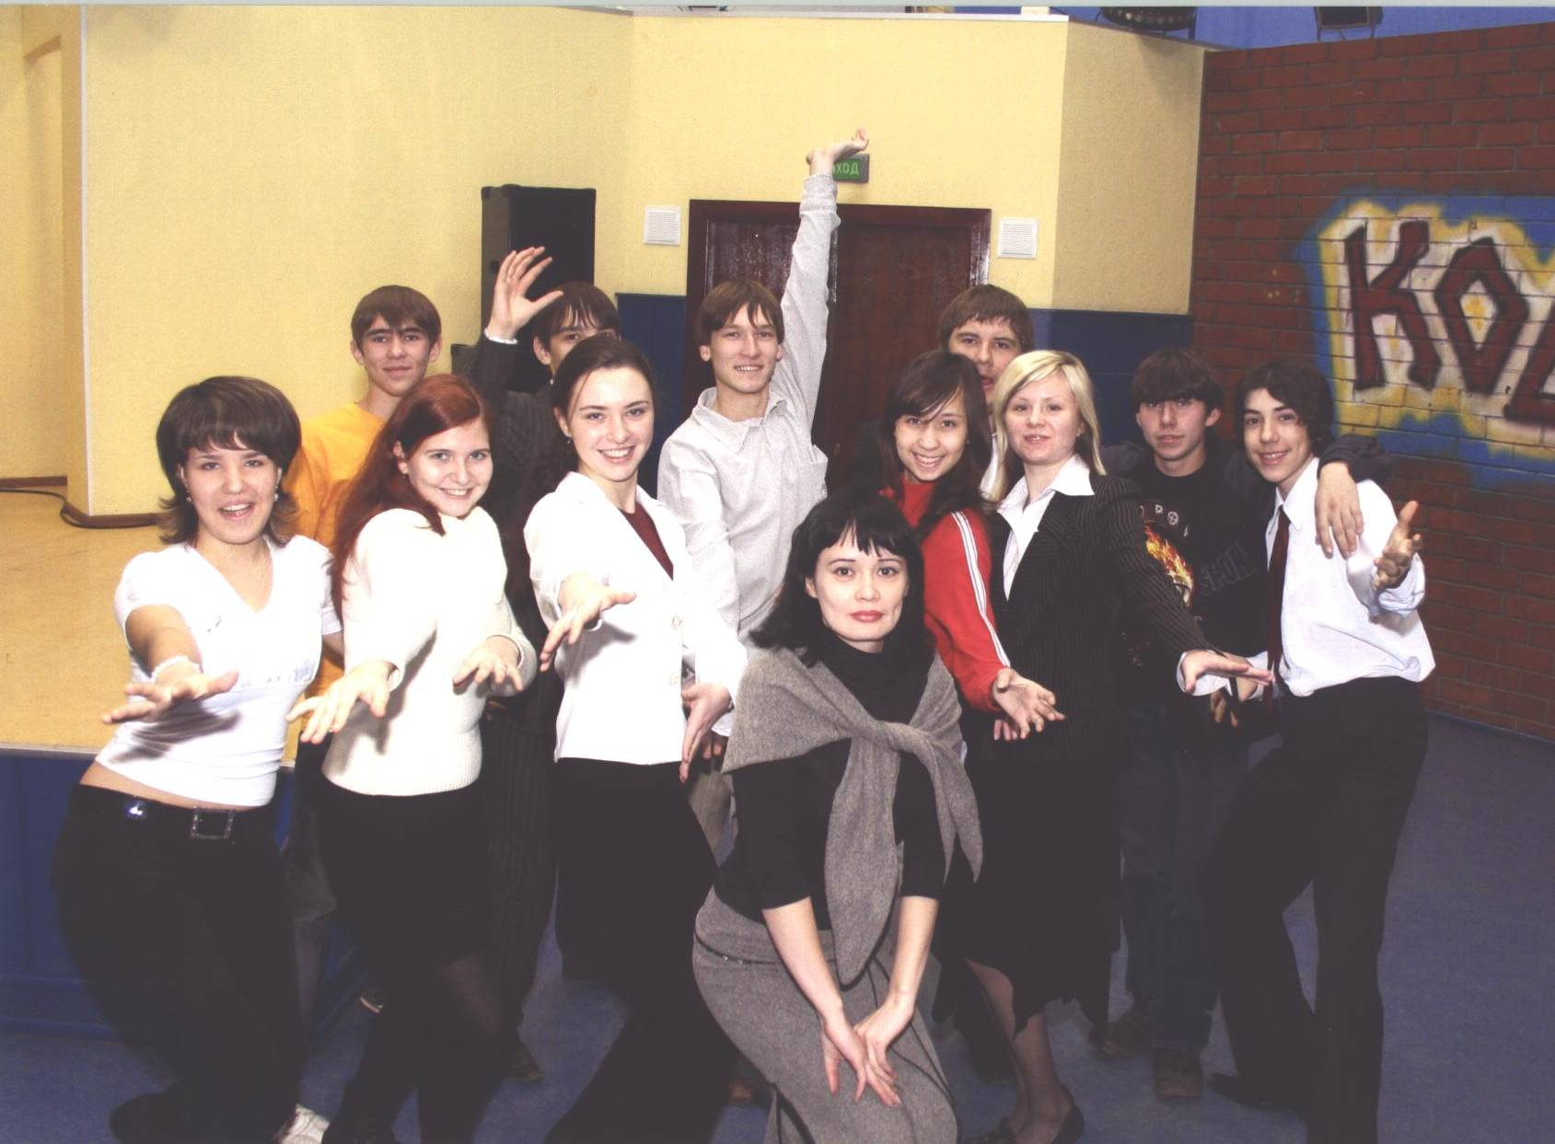

«Экология души»:
акция «Дом без одиночества»

- Работа пресс-центра «Экоплюс» и кружка «Юный журналист». Ведение рубрики «Судьба человека»;
- Встречи с ветеранами Великой Отечественной войны «Нам дороги эти позабыть нельзя»;
- Митинги, посвященный 15-летию со дня вывода войск из Афганистана, «Ребята с нашего двора»;
- Участие в открытии экспозиции, посвященной воинам – интернационалистам, погибшим в Афганистане и Чечне;
- Операция «Забота» (шефство над учителями-ветеранами и пенсионерами);
- Вечер бардовской песни «Тем, кто выжил в Афгане…»

